Лекция 13.ТЕМА ЭЛЕМЕНТЫ ВОЛНОВОДНОГО ТРАКТА
Содержание
13.1. Основные понятия
13.2. Метод возмущений
13.3. Элементы коаксиальной линии
13.4. Сочленения и изгибы волноводов
13.5. Реактивные элементы

13.1. Основные понятия
Устройство, предназначенное для выполнения той или иной функции (например, возбуждения, передачи, разделения, преобразования структуры поля электромагнитных волн, модуляции, детектирования, фильтрации электромагнитного сигнала), называют волноводным узлом. Волноводные узлы, как правило, представляют собой отдельный конструктивный блок с одним, двумя или более плечами. В теории электрических цепей такое устройство называют многополюсником. Каждый ввод в узел или вывод из него называют плечом. Такой ввод выполняется в виде линии передачи любого типа. Аналогом плеча в теории цепей служат два полюса. Комплекс волноводных узлов и участков волноводов, соединяющий, например, антенну с генератором и приемником, образует волноводный тракт,Любая составная часть волноводного узла со специфическими свойствами называется волноводным элементом. Это, например, элементы связи, возбуждающие поле: штыри, петли, щели. Каждый волноводный элемент создает в направляющей системе нерегулярность (см. параграф 9.3). Рассмотрим взаимодействие волны с нерегулярностью. Пусть что волноводу распространяется волна определенного типа, которую считаем падающей. Она создает в нерегулярности токи проводимости или смещения, пространственное распределение которых зависит от структуры волны и формы нерегулярности. Эти токи рассматриваются затем как сторонние, возбуждающие в волноводе множество распространяющихся типов волн и реактивное поле вблизи нерегулярности, а именно:— отраженную от нерегулярности волну того же типа, что и падающая; ее величину характеризуем коэффициентом отражения от рассматриваемого элемента;— прошедшую волну, амплитуда и фаза которой изменены нерегулярностью по сравнению с амплитудой и фазой падающей; величину прошедшей волны характеризуем коэффициентом прохождения; в ряде случаев эту волну удобно рассматривать как сумму волн: исходной, не взаимодействовавшей с нерегулярностью, и вторичной, созданной токами в нерегулярности;— волны других типов, возникающие в многомодовых волноводах в результате частичного преобразования падающей волны; они распространяются по волноводу в обе стороны от нерегулярности; их величины характеризуются коэффициентами преобразования;— ближнее реактивное электромагнитное поле около нерегулярности создается за счет нераспространяющихся волн высших порядков, для которых данный волновод является запредельным; для них характерно экспоненциальное уменьшение электромагнитного поля при удалении от нерегулярности, причем коэффициент ослабления а, согласно ф-лам (9.66), (9.67), пропорционален соответствующей волны. Большое число нерегулярностей можно рассматривать независимо друг от друга только в том случае, если расстояние между ними больше, чем протяженность реактивных полей. В противном случае, между нерегулярностями возникают взаимные связи через поля высших порядков. Однолюдовую направляющую систему часто представляют в виде нормированной линии (см. параграф 8.9). Тогда нерегулярность с небольшой протяженностью по длине линии заменяется эквивалентной схемой в виде соединения реактивных и активных сопротивлений или проводимостей. Активные сопротивления соответствуют тепловым потерям, потерям на преобразование в волны других типов и передаче энергии в другие линии. Реактивные сопротивления представляют электрические и магнитные ближние поля нерегулярности. Критерием эквивалентности является авенство коэффициентов отражения и прохождения волн в эквивалентной схеме и реальном тракте. Обычно эквивалентность сохпаняется лишь в определенном частотном диапазоне.
13.2. Метод возмущений
Некоторые элементы представляют собой помещенные в волновод или линию удлиненные пластинки и стержни из диэлектрика или магнитодиэлектрика с малым относительным поперечным сечением. Они не создают заметных отражений, а лишь незначительно изменяют (возмущают) поле в волноводе. Приближенный метод определения коэффициента распространения волны в волноводе с таким элементом называют методом возмущений.
Назовем невозмущенным однородный волновод сечением заполненный воздухом Обозначим поля и коэффициент распространения в этом волноводе через В каждой точке волновода справедливы уравнения Максвелла (3.14). Представим оператор Гамильтона в виде суммы Тогда, например, Следовательно, для поля в невозмущенном волноводе:
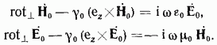Теперь внесем в волновод элемент: пластину или стержень из вещества с параметрами и поперечным сечением постоянным по всей ее длине. Поле в таком возмущенном волноводе будет отличаться от первоначального. Обозначим его компоненты , а новый коэффициент распространения у. По аналогии с ф-лами (13.1) и (13.2) запишем:
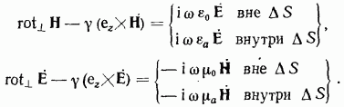Умножим уравнение, комплексно-сопряженное (13.1), на а ур-ние (13.3) — на Из полученной суммы вычтем другую сумму, составленную из произведения Н на уравнение, комплексно-сопряженное (13.2), и произведения на ур-ние (13.4). Полученное уравнение проинтегрируем по объему волновода V длиной содержащего элемент. Пусть этот объем состоит из областей с различными параметрами заполняющей среды. Тогда
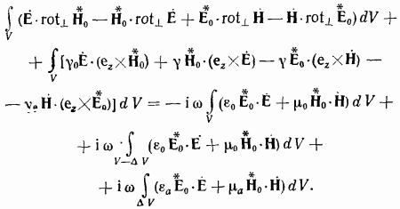К первому интегралу применим известное тождество (4.12), с учетом того, что для операций в поперечной плоскости Затем заменим объемный интеграл от дивергенции «а интеграл поверхности охватывающей объем V:
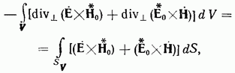где векторы неизменны по оси так как дивергенция определялась только в поперечной плоскости. Считаем стенки волновода идеально проводящими, тогда интеграл но боковым поверхностям равен нулю; интегралы по двум поперечным сечениям волновода при равны по величине и противоположны по знаку. Следовательно, в целом первый интеграл в выражении (13.5) равен нулю.
Во втором интеграле (13.5) изменим порядок сомножителей в векторно-скалярном произведении. В правой части этого выражения взаимно уничтожаются одинаковые интегралы по объему В результате приходим к соотношению:
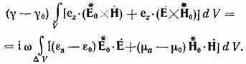Устремив сведем интегрирование по объемам к интегралам по поперечным сечениям и До сих пор условие малости возмущения не использовалось. Теперь будем считать, что сечение внесенного элемента и вне этого сечения практически Тогда внесение элемента не меняет заметно мощности переносимой волноводом, и первый интеграл в (13.6) по 5 равен В этом случае получаем
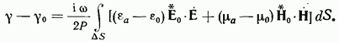Изменение коэффициента распространения в волноводе связано с изменением электрической и магнитной проницаемостей в сечении простым соотношением. Поле в невозмущенном волноводе известно. Поле же внутри элемента определяется при помощи граничных условий с учетом того, что вне элемента оно остается неизменным.Методом возмущений нельзя пользоваться на частотах, близких к критической, или при большом поглощении в пластине, если толщина скин-слоя не превышает ее толщины. В обоих этих случаях внесение элемента значительно изменяет поле в волноводе.
13.3. Элементы коаксиальной линии
СОЕДИНЕНИЯ По коаксиальной линии в обычном режиме распространяется только волна ТЕМ. При соединении двух линий непрерывность тока и напряжения обеспечивается равенством их характеристических сопротивлений. Если длина волны радиус внешнего проводника) или геометрические размеры соединяемых линий практически одинаковы, коэффициент отражения от соединения рассчитывается по ф-ле (8.54), где В лабораторной практике отрезки гибких коаксиальных линий с равными значениями соединяются стандартными винтовыми коаксиальными разъемами, обеспечивающими хороший электрический контакт и вносящими незначительную нерегулярность. Эти же требования должны выполняться при спайке двух идентичных отрезков кабеля.В жестких конструкциях приходится соединять два коаксиальных отрезка с разными размерами проводников (рис. 13.1). Ступеньки на проводниках приводят к местному сужению, где создается дополнительное электрическое ноле. Это поле реактивно, так как не связано с переносом энергии. На эквивалентной схеме оно представлено шунтирующей емкостью, величина которой рассчитывается по эмпирическим формулам [23].В переходах, где волновые сопротивления обеих линий равны между собой, т. е. важно устранить отражение от ступеньки.
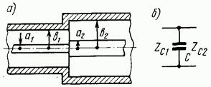
Рис. 13.1
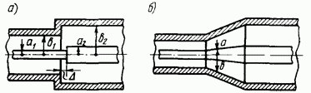
Рис. 13.2.
Сдвиг перехода внутреннего проводника в сторону линии с большим диаметром на (рис. 13.2а) уменьшает реактивное электрическое поле; участок с размерами и повышенным характеристическим сопротивлением эквивалентен включению дополнительной индуктивности, так как здесь образуется местное реактивное магнитное поле. При равенстве энергий электрического и магнитного полей в месте перехода возникаетрезонанс (компенсация дополнительных реактивностей). Нагруженная добротность такого резонатора мала, поэтому хорошее согласование достигается в широкой полосе частот.
Конический переход с постоянным длине отношением позволяет достичь еще лучшего согласования, так как местные реактивные поля в этом случае значительно слабее. Отсутствие острых углов у внутреннего проводника заметно увеличивает электрическую прочность по сравнению с рассмотренной ранее конструкцией.
НЕОТРАЖАЮЩИЕ ШАЙБЫ Типичной для коаксиальных линий нерегулярностью является диэлектрическая шайба, о которой уже упоминалось в параграфе 10.3. Обычная шайба (рис. 10.6) представляет собой небольшой участок с уменьшенным в раз характеристическим сопротивлением. Из ф-лы (10.18) вытекает, что увеличение отношения радиусов в плоскости шайбы уравнивает эти сопротивления, если Можно изменить размеры виешнего либо внутреннего проводника, либо обоих вместе (рис. 13.3а). Однако чрезмерное уменьшение уменьшает механическую прочность проводника. Чтобы увеличить снижают эквивалентную диэлектрическую проницаемость шайбы с помощью выточек (рис. 13.36). Ступица повышает электрическую прочность шайбы, препятствуя появлению поверхностного разряда, так как граница диэлектрика с воздухом проходит по области с меньшим электрическим полем.
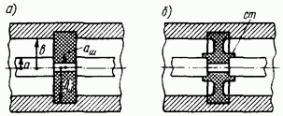
Рис. 13.3
ИЗЛОМ Поворот линии также сопровождается увеличением концентрации электрического поля на острых углах. При изломе на 90° эквивалентная шунтирующая емкость вносит заметное рассогласование в тракт, начиная с частот порядка Согласование можно улучшить уменьшением реактивного электрического тюля за счет ореза угла внутреннего проводника (рис. 13.4а) или уменьшения
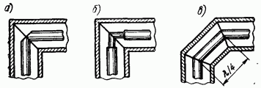
Рис. 13.4
его диаметра, что увеличивает Z (рис. 13.46). Замена этого излома двумя по 45° приводит к тому же результату. Если расстояние между «ими составляет отраженные от двух сечений волны оказываются в противофазе, так как путь одной из них на больше, чем другой. В определенной полосе частот эти волны почти полностью компенсируются.
13.4. Сочленения и изгибы волноводов
СОЕДИНЕНИЕ ВОЛНОВОДОВ РАЗНЫХ РАЗМЕРОВ
Коэффициент отражения от такого стыка (рис. 13.5) удобно рассчитывать, как в коаксиальных линиях, по характеристическим сопротивлениям соединяемых волноводов в соответствии с (8.54).
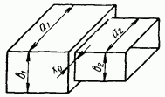
Рис. 13.5
Однако понятие характеристического сопротивления применимо к полому волноводу лишь условно, так как напряжение и ток в нем, по существу, неопределимы. Считаем, что напряжение волны типа равно разности потенциалов между двумя точками, лежащими посредине верхней и нижней стенок волновода где определяется ф-лой (9.24). Введем: теперь характеристическое сопротивление как отношение квадрата напряжения к передаваемой мощности :
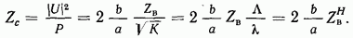Другие формулы для определения характеристического сопротивления отличаются от (13.8) постоянным коэффициентом, близким к единице. Для расчета коэффициента отражения имеет значение лишь отношение характеристических сопротивлений, которое в соответствии с более точным анализом записывается в виде [35]:
При небольших уступах «а узкой стенке сомножитель в фигурной скобке близок к единице, и выражение (13.9) сводится к (13.8).На уступах в плоскости сочленения возникают токи и заряды, создающие местные реактивные поля, что приводит к дополнительным отражениям. Эти поля эквивалентны шунтирующим реактивным проводимостям, как показано на рис. 13.1. Расчетные графики для указанных проводимостей можно найти в справочниках [35]. Если на стыке прямоугольных волноводов одновременно увеличиваются (или уменьшаются) оба размера а и то условие резонанса реактивных проводимостей, приводящего к их взаимной компенсации, совпадает с условием равенства характеристических сопротивлений по (13.8), (13.9). Как общее правило следует принять, что изменение размеров волновода на стьже не должно превышать и что симметричные сочленения предпочтительнее асимметричных.
СОЧЛЕНЕНИЯ ВОЛНОВОДОВ С ОДИНАКОВЫМИ НОМИНАЛЬНЫМИ РАЗМЕРАМИ Длинные тракты из жестких волноводов для удобства производства и монтажа изготавливаются из отдельных волноводных секций, которые соединяются при помощи фланцев. Конструкция стыка должна иметь хороший электрический контакт по (внутреннему периметру волноводов для пропускания поверхностных токов, величина которых достигает 100 А/см. Сочленение, должно быть механически прочным и, как правило, герметичным. Контактное соединение достигается с помощью плоских фланцев, изготовленных с высокой точшостью. Для улучшения качества контакта применяют мягкие прокладки: медно-асбестовую, медную, алюминиевую, иногда прокладку покрывают слоем индия, образующим хорошее несварное соединение. Используется также бронзовая рассеченная прокладка с упругими зубцами, разведенными, как
пилы (рис. 13.6).
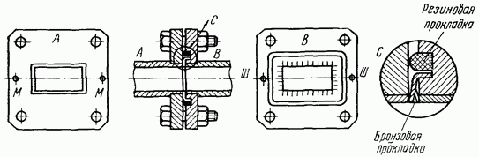
Рис. 13.6
Для герметизации применяют прокладку из специальной резины. Контактное соединение обеспечивает хорошее согласование волноводов: коэффициент отражения во всей частотной полосе. Для этого необходимо выдерживать внутренние размеры волноводов с точностью 0,2%, боковое смещение соединяемых секций не должно превышать 1%, взаимный поворот — 2°. На любом уступе в месте соединения возникают реактивные поля, которые ухудшают согласование. Чтобы обеспечить точное совпадение волноводов, во фланцах предусматривают дополнительные отверстия и шпильки Контактные соединения относительно дороги, а их качество существенно ухудшается после щескольких повторных сборок, поэтому их применяют в неразборных волноводных трактах.
Дроссельное соединение (рис. 13.7) основано (на использовании особенностей структуры поверхностных токов волны типа На узких стенках токи поперечны и здесь щель между секциями, параллельная токам, не препятствует прохождению волны. На широких стенках токи имеют продольную составляющую, вместо непосредственного электрического контакта дроссельное соединение создает в плоскости Е (параллельной вектору Е в волноводе) отрезок короткозамкнутой ленточной линии -образной формы длиной входное сопротивление которого близко к нулю. Первый его участок длиной образован фланцами двух соединяемых волноводов с зазором а второй представляет кольцевую канавку в правом фланце (иногда эту канавку заменяют двумя прямыми канавками, параллельными широким стенкам волновода, чем достигается постоянство длины вертикального отрезка -образной линии по ее сечению). Электрический контакт между секциями перенесен на расстояние от конца линии, в узел тока, поэтому качество контакта не играет существенной роли; допустйм даже небольшой зазор в этом сечении.
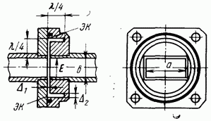
Рис. 13.7
Нагрузкой для волноводной секции с характеристическим сопротивлением является последовательное соединение второго такого же волновода и входных сопротивлений двух ленточных линий (аналогичных несимметричной полосковой, но с равной шириной обоих проводников); характеристическое сопротивление такой линии Очевидно требование иметь минимальное значение в полосе частот, что достигается выбором возможно меньшего зазора следовательно,
Лучший результат получается при использовании линии, составленной из двух четвертьволновых отрезков с разными характеристическими сопротивлениями. Если то что увеличивает в 2—3 раза на тех же частотах входное сопротивление четвертьволнового короткозамкнутого отрезка в сечении контакта Это сопротивление является нагрузкой для первого четвертьволнового отрезка, входное сопротивление которого в плоскости стенок волновода уменьшается. Конкретные расчеты несложно провести с помощью круговой диаграммы сопротивлений (рис. 8.18). Хорошо выполненное дроссельное соединение обеспечивает коэффициент отражения в полосе частот порядка
Дроссельное соединение допускает меньшую то сравнению с контактным точность изготовления волноводов, не столь чувствительно к взаимным смещениям волноводных секций (хотя при значительных смещениях сложные резонансы в ленточных линиях приводят к резкому увеличению отражения от стыка) и поэтому оно более дешево. Многократная разборка и сборка почти не увеличивает коэффициента отражения от соединения. Аналогично описанным конструируются контактные и дроссельные соединения для круглых волноводов и коаксиальных линий,
ВОЛНОВОДНЫЕ ИЗГИБЫ И СКРУТКИ При выполнении фидерных систем приходится изгибать волновод под различными углами. Резкий изгиб, например на 90°, приводит к недопустимо большим отражениям. Простейшим способом уменьшения отражений является создание вместо одной двух плоскостей отражений с интервалом между ними. Этим достигается взаимная компенсация отражений в некоторой полосе частот, которая тем шире, чем меньше коэффициент отражения от каждого сечения. Для -изгиба траектория движения волны заметно смещается от геометрической оси волиовода к внутреннему углу, что приводит к несколько большим оптимальным геометрическим расстояниям между плоскостями отражений. На рис. 13.8а, показан скос внешнего угла для -изгибов.
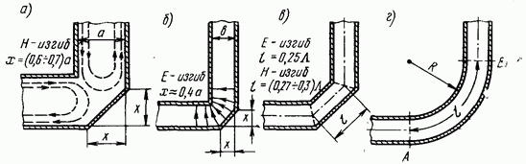
Рис. 13.8
Несколько лучшие результаты дает двойнойизлом (рис. 13.8в), у которого величина отражений от каждой из плоскостей меньше, чем в первом случае.
Плавные изгибы с радиусом кривизны несколько более громоздки, но обеспечивают хорошее согласование (рис. 13.8 г). Отражения получаются в сечениях где меняется кривизна волновода. Можно показать, что коэффициенты отражений в этих сечениях противоположны по знаку; это связано с тем, что в первом сечении кривизна волновода увеличивается скачком от а во втором уменьшается на ту же величину. Поэтому наилучшее согласование получается при длине волновода между этим» сечениями где что обеспечивает разность хода отраженных волн, кратную А, и их противофазное сложение.К изгибам применимы методы широкополосного согласования, которые будут изучаться в следующей главе. Коэффициент отражения от излома на угол где Поэтому, например, разбивка поворота на три излома, у которых коэффициенты отражения меняются по биномиальному закону позволяет получить хорошее согласование в -процентной полосе частот. Аналогичный метод применим к плавному повороту: скачки в изменении кривизны от до и обратно, разбиваются на несколько скачков меньшей величины, выбранных по оптимальному закону.Для изменения плоскости поляризации применяют скрутку волновода по оси (рис. 13.9). Если при выполнении скрутки волновод не деформируется, удовлетворительные результаты получаются при длине скрутки, большей Как и при изгибе, желательна длина скрутки, кратная полуволне.
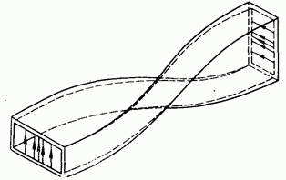
Рис. 13.9

13.5. Реактивные элементы
ВОЛНОВОДНЫЕ ДИАФРАГМЫ
Диафрагмой называется тонкая металлическая пластинка в поперечной плоскости волновода, перекрывающая часть его сечения. Диафрагмы являются реактивными элементами, так как почти не вносят дополнительных активных потерь, но создают значительное местное поле за счет возбуждения нераспространяющихся волн. Поэтому они служат в качестзе отражающих элементов для согласования волноводов и волноводных устройств, в фильтрах свч и т. п.
Рассмотрим параметры основных типов диафрагм в прямоугольном волноводе при одномодовом режиме.
Емкостная диафрагма (рис. 13.10) имеет кромки, параллельные широкой стенке волновода.
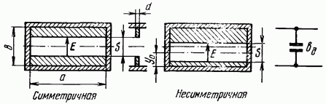
Рис. 13.10
Дифракция набегающей волны на диафрагме приводит к появлению реактивного поля, в котором преобладает электрическая составляющая. Это объясняется тем, что в сечении диафрагмы высота волновода меньше, чем в его регулярной части, и напряженность электрического поля соответственно выше. Здесь нарушается баланс между электрической и
магнитной энергиями, существующий в бегущей волне; часть электромагнитного ноля волны преобразуется в реактивное электрическое поле диафрагмы. Поэтому на эквивалентной схеме диафрагма представлена емкостной (положительной) реактивной проводимостью. Ее нормированное значение, полученное аналитически:
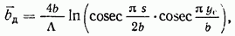
где расстояние оси диафрагмы от нижней стенки. Для симметричной диафрагмы
Между диафрагмой и широкими стенками волновода необходим хороший электрический контакт, так как продольные токи с этих стенок переходят на диафрагму. При плохом контакте вносятся дополнительные потери. Емкостные диафрагмы применяются сравнительно редко, так как они уменьшают допустимую мощность, передаваемую по волноводу, создавая условия для возникновения пробоя в сечении диафрагмы.
Индуктивная диафрагма (рис. 13.11) имеет щель, параллельную узким стенкам волновода. Падающее на диафрагму электромагнитное поле создает в ней значительные токи, параллельные ее кромкам.
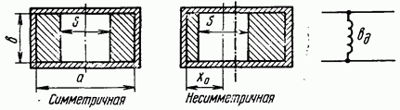
Рис. 13.11
Вследствие этого в реактивном поле преобладает магнитная составляющая, что эквивалентно включению в сечение диафрагмы шунтирующей индуктивности. Качество контакта с боковыми стенками несущественно и уменьшение мощности пробоя незначительно. Поэтому такие диафрагмы получили большее распространение; часто используются несимметричные диафрагмы в виде пластины с одной стороны волновода. Нормированная проводимость эквивалентного диафрагме индуктивного шунта:
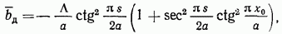
где расстояние оси диафрагмы от узкой стенки волновода. Для симметричной диафрагмы и выражение в скобках (13.11) равно единице.
Формулы (13.10) и (13.11) получены теоретически для тонких диафрагм при некоторых упрощающих предположениях (обзор литературы см. в [36]). С увеличением толщины диафрагмы возрастает ее реактивность. В первом приближении толщину диафрагмы учитывают заменой в расчетных формулах на
В [35] приведена серия графиков, позволяющих рассчитать реактивность диафрагм при различной их толщине.
Резонансное окно (рис. 13.12) образуется приналожении емкостной и индуктивной диафрагм, оно эквивалентно параллельному контуру.
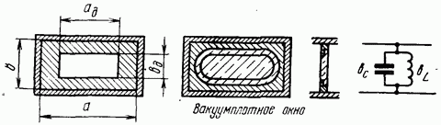
Рис. 13.12
На определенной частоте наступает резонанс, т. е. равенство электрической и магнитной реактивных энергий; волна беспрепятственно проходит через окно. Резонансные окна с припаянной диэлектрической пластиной образуют перегородку, необходимую для отделения вакуумной части в приборах свч. Вакуумноплотный спай образуется, например, между коваром и стеклом имеющим малые потери на свч [20].
Размеры окна для резонанса на данной частоте приближенно определяются из условия согласования основной волны; при этом считается, что одновременно достигается равновесие в реактивных шлях высших волн. Будем считать, что окно заполнено диэлектриком Из ф-лы (13.8), приравняв характеристические сопротивления волновода и диафрагмы, получим
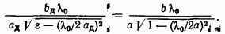
Отсюда необходимо, чтобы резонансная частота диафрагмы определяется выражением:
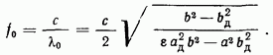
Нагруженная добротность диафрагмы пропорциональна ее нор «ированным проводимостям т. е. отношению реактивной проводимости к активной характеристической проводимости волноводного тракта. С уменьшением отверстия диафрагмы добротность возрастает, не превышая обычно значений порядка так как энергия реактивного электромагнитного поля диафрагмы относительно невелика.
РЕАКТИВНЫЕ ШТЫРИ И СТЕРЖНИ
Одиночный металлический штырь, погруженный в волновод и соединенный с его стенкой (рис. 13.13), создает значительное реактивное поле за счет токов проводимости, наведенных
в нем набегающей волной. Активной мощности он почти не поглощает.
В какой-то мере он эквивалентен линии с волной ТЕМ, замкнутой с одной стороны и разомкнутой с другой. У основания штыря ток и окружающее его магнитное поле максимальны. Электрическое реактивное поле имеет наибольшие значения у конца штыря. Эквивалентная схема штыря представляет собой последовательное включение емкости и индуктивности.
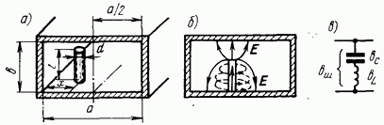
Рис. 13.13
При длине штыря наступает резонанс и его реактивная проводимость (если не учитывать потери) становится бесконечной. Толстые штыри с имеют резонансную длину на 10-30% короче, чем
Штыри с имеют емкостную проводимость, так как в их реактивном поле преобладает электрическая энергия. Штыри с возбуждают преимущественно магнитное поле и эквивалентны шунтирующей индуктивности.
Эквивалентная реактивная проводимость штыря максимальна, когда он находится на оси волновода в максимуме поперечного поля, и при перемещении его в поперечной плоскости изменяется по закону т. е. соответствует изменению мощности волны, возбужденной излучающим штырем в волноводе [ф-ла (9.63)]. Другими словами, она пропорциональна квадрату напряженности электрического поля основной волны в том месте, где находится штырь.
В предельном случае стержень соединяет обе широкие стенки и его индуктивная проводимость
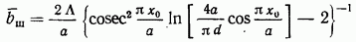
Формулы и графики для расчета реактивных штырей приведены в [23], [36].
СТЕРЖНЕВЫЕ ДИАФРАГМЫ
В волноводных резонаторах и фильтрах широко применяются индуктивные диафрагмы, состоящие из нескольких равноотстоящих металлических стержней в поперечной плоскости волновода (рис. 13.14). Реактивная проводимость диафрагмы увеличивается с ростом числа стержней и их диаметра. Эта проводимость не
равна сумме , вычисленных для одиночного штыря {ф-ла (13.13)], так как сильное взаимодействие между созданными ими полями не позволяет рассматривать стержни диафрагмы независимо. Теоретические формулы — и графики для расчета эквивалентной проводимости стержневых диафрагм имеются в [25] и [35].
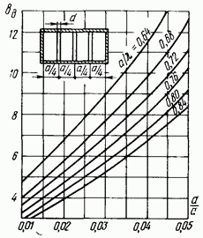
Рис. 13.14
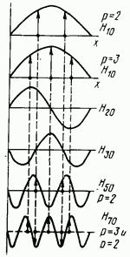
Рис. 13.15
В качестве примера один из таких графиков для нормированной проводимости трехстержневой диафрагмы приведен на рис. 13.14.
Во избежание непосредственного взаимодействия между двумя близлежащими диафрагмами необходимо, чтобы реактивное поле диафрагмы быстро уменьшалось по длине волновода. В соответствии с ф-лой (9.67) коэффициент ослабления этого поля пропорционален соответствующей нераспространяющейся волны. Важно поэтому, чтобы диафрагма возбуждала типов волн с малыми индексами относительно низкой критической частотой.
Покажем, что ближайшей возбуждаемой волной для диафрагмы с равноотстоящими стержнями является Действительно, основная волна типа набегающая на диафрагму, создает в ее стержнях электрические токи, разномерные по оси у, величина которых пропорциональна на оси стержня (рис. 13.15). Эти токи являются сторонними для волн высшего порядка. Легко усмотреть из симметрии системы, что волиы типов (если не могут возбуждаться, так как у них электрическое поле знакоперемеяно оси у. Из сравнения эпюр поля ряда волн типа о видно, что одиночный стержень на оси волновода возбудит все волны с нечетными (первая из них типа Валны с четными индексами имеют антисимметричное поле Е и не возбуждаются при любом числе стержней. При двух стержнях первой возбуждается эолна типа при трех— волна типа
КОРОТКОЗАМЫКАЮЩИЕ ПОРШНИ
В том случае, если длину короткозамкнутого отрезка линии или волновода нужно регулировать, на их конце устанавливают поршень. должен отражать всю падающую на него волну. Поршни
применяются для настройки объемных и коаксиальных резонаторов, согласования возбудителей и т. п.
Основные требования к поршню; минимальные потери в контактах, не изменяющиеся при его перемещении; отсутствие искрения в контактах; стабильность работы во времени и при изменении температуры; постоянство положения плоскости отражения волны (плоскости короткого замыкания) относительно поршня.
Простейший контактный поршень в виде поперечной металлической пластины, соответствующей по форме и размерам поперечному сечению волновода, не удовлетворяет поставленным требованиям даже при изготовлении с весьма жесткими допусками.
Лучше работает поршень с упругими контактными лепестками (рис. 13.16 а). Точка контакта перенесена на расстояние от плоскости короткого замыкания в узел тока стоячей волны.
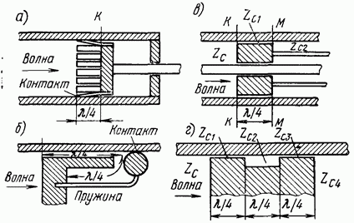
Рис. 13.16
Недостатки этого поршня: непостоянство сопротивления контакта при перемещении поршня, постепенное изнашивание контактных лепестков, искрение при большой мощности.
Чаще применяют дроссельные поршни (рис. 13.166), в которых контакт перенесен на расстояние за плоскость Небольшая часть падающей волны проникает в узкие зазоры между поршнем и наружной стенкой (рассматриваемые как ленточные линии) и отражается от конца лабиринта длиной что обеспечивает ее синфазность с волной, отраженной от самого поршня. Электрический контакт находится в узле тока, и его качество поэтому не очень существенно.
На рис. 13.16в показан бесконтактный поршень в коаксиальной линии, действие которого основано на принципе трансформации сопротивлений. Характеристическое сопротивление линии за сечением Входное сопротивление четвертьволнового участка в сечении К согласно Предположим, что Ом, а диаметр внутреннего проводника Зазор
между стенкой и поршнем образуется тонкой пленкой окисла на поршне, например оксидной пленкой на алюминии толщиной около Тогда, с учетом обоих коаксиальных зазоров, характеристическое сопротивление на участке Ом, сопротивление в сечении и коэффициент отражения на расчетной частоте Пленка окисла выдерживает напряжение порядка поэтому использование такого поршня в контурах триодных генераторов и усилителей свч дает возможность подавать разные постоянные потенциалы на электроды лампы.
Трансформирующий поршень (рис. имеет три участка с разными характеристическими сопротивлениями. Легко рассчитать входное сопротивление такого поршня: Очевидно, малыми должны быть наоборот, желательно сделать большими.
Хорошо выполненные поршни обеспечивают коэффициент отражения более 99% и даже 99,9%. Недостаток всех описанных поршней — зависимость модуля и фазы коэффициента отражения от частоты. Обычно полоса частот, где дроссельные поршни работают удовлетворительно, не превышает 10-20%.

13.6. Неотражающие устройства
ДИЭЛЕКТРИЧЕСКИЙ ФАЗОВРАЩАТЕЛЬ
Имеются устройства, которые преобразуют определенным образом параметры проходящей волны, обладая в то же время малым коэффициентом отражения; последнее весьма существенно, так как обеспечивает сохранение режима бегущей волны в линии или волноводе. Во многих из них используется пластина с малой площадью поперечного сечения по сравнению с сечением волновода (рис. 13.17), что снижает коэффициент отражения Дополнительно отражения уменьшают, заостряя концы пластины (рис. 13.18а), выполняя их в виде ласточкиного хвоста (рис. 13.186), либо снабжая их четвертьволновыми ступеньками (рис. С этой же целью поддерживающие диэлектрические стержни (ДС) располагают на расстоянии друг от друга. Благодаря малым отражениям работу этих устройств, можно проанализировать с помощью метода возмущений (параграф 13.2).
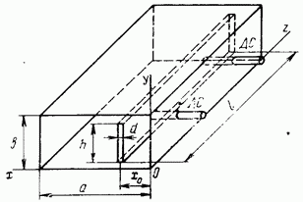
Рис. 13.17
К числу неотражающих устройств относится диэлектрический фазовращатель. Функцией фазовращателя является создание
регулируемой разности фаз волны между его входом и выходом.
Рассмотрим фазовращатель, состоящий из продольной диэлектрической пластины с малыми потерями (фторопласт, кварц), расположенной параллельно линиям электрического поля в волноводе (рис. 13.17) и уменьшающей фазовую скорость волны.
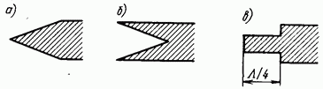
Рис. 13.18
Используем основную формулу метода возмущений (13.7), считая потери в пластине и стенках волновода несущественными; тогда фазовые коэффициенты — в возмущенном и невозмущеином волноводах). Если то под интегралом в (13.7) остается лишь первое слагаемое. Единственная при волне типа электрическая составляющая поля параллельна границе «пластина — воздух» и поэтому не меняется при переходе через границу. Полагая, что эта составляющая не меняется также внесении пластины, определим ее из ф-л (9.24), (9.29). для нормированной по мощности волны
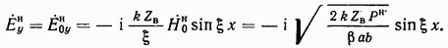
Подстановка этого соотношения в ф-лу (13.7) и интегрирование с учетом приводит к формуле для разности фазовых коэффициентов:
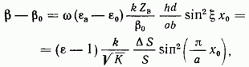
где Как и следовало ожидать, пластина вызывает наибольшее замедление волны находясь посередине волновода. Фазовый сдвиг в описанном фазовращателе зависит, прежде всего, от положения пластинки но меняется также с частотой, так как в (13.14) входит множитель На длине фаза изменяется на угол
ПОГЛОЩАЮЩИЙ АТТЕНЮАТОР
Аттенюатор служит для уменьшения мощности волны в опреде ленном отношении. В поглощающем аттенюаторе избыток мощности поглощается и превращается в тепло. Это свойство отличает его от запредельного аттенюатора (параграф 9.9), в котором непрошедшая часть волны отражается.
Для создания поглощения в тракте применяется пластина из поглощающего материала с комплексной диэлектрической проницаемостью Тогда (неизменные потери в стенках волновода не учитываем). По ф-ле (13.7) находим:
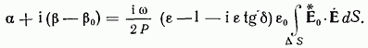
Мнимая часть этого выражения вычислена в (13.14), Определим теперь коэффициент затухания:
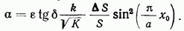
Ослабление волны в аттенюаторе В переменном аттенюаторе ослабление должно регулироваться. В аттенюаторе с боковым движением пластинки, как показано на рис. 13.17, изменяется В ножевом аттенюаторе пластину вводят внутрь волновода через продольную щель на оси широкой стенки, здесь меняется высота вводимой пластины, т. е. Недостатком обеих конструкций является изменение фазового сдвига при регулировке величины затухания.
ОКОНЕЧНЫЕ НАГРУЗКИ
Для полного поглощения распространяющейся по волноводу волны служат оконечные нагрузки. Нагрузкой может (служить аттенюатор, закороченный с одного конца (рис. 13.19а). Суммарное затухание волны на пути до замкнутого конца и обратно равно его величина может быть выбрана любой. Важно также максимально уменьшить отражение от входа в нагрузку.
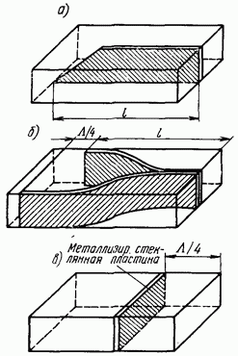
Рис. 13.19
На рис. 13.196 показана прецизионная нагрузка с использованием металлизированных стеклянных пластин, которая, дает коэффициент отражения менее
0,1% в -процентной полосе частот (при Пластины вводятся постепенно от стенок к оси волновода; кроме того, предусмотрен четвертьволновый сдвиг между их концами.
Поперечная пластина (рис. 13.19в) с тонкой металлической пленкой и точным значением поверхностного сопротивления равным волновому
сопротивлению основной волны позволяет получить коэффициент отражения порядка 5%.
Для поглощения мощности высокого уровня используются аттенюаторы и нагрузки из металлокерамики, в состав которых входит тонкий порошок железа. Хороший теплоотвод обеспечивается аттенюаторами в виде волноводных секций с высоким поверхностным сопротивлением стенок. Для улучшения охлаждения наружные стенки волновода делаются ребристыми, окрашиваются в черный цвет. Используется также принудительное охлаждение струей воздуха или циркулирующей водой.
ПРЕОБРАЗОВАТЕЛИ ПОЛЯРИЗАЦИИ
Четвертьволновая пластина. Продольная диэлектрическая пластина с малыми потерями в круглом волноводе с волной типа Ни (рис. 13.20) создает фазовый сдвиг для волны, поляризованной параллельно плоскости пластины по сравнению с волной, поляризованной перпендикулярной ей
Его величину можно рассчитать, пользуясь методом возмущений. Если опережает на четверть длины волны, то и пластина называется четвертьволновой. Рассмотрим действие такой пластины на волну с произвольной поляризацией, которую (на входе поляризатора) представим в виде суммы
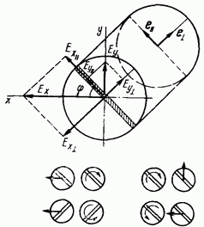
Рис. 13.20
На его выходе, помимо одинакового для обеих волн фазового сдвига, который здесь не выписывается, следует учесть опережающую на 90° фазу волны Тогда
Рассмотрим важнейшие частные случаи:
1. На входе четвертьволновой пластины волна линейно поляризована по оси пластина повернута к этой оси на угол Следовательно, Согласно на выходе поляризатора
Пусть тогда на выходе получается волна с правой круговой поляризацией (см. параграф 3.8). Если то представляет собой волну с левой круговой, поляризацией. При других значениях
на выходе получается волна с эллиптической поляризацией, вырождающейся в линейную при и 90°.
2. На входе пластины волна с правой круговой поляризацией тогда по ф-ле (13.17) волна на выходе Евых оказывается линейно поляризованной под углом 45° к плоскости пластины (по оси у при на рис. 13.20). Волна с левой круговой поляризацией на выходе оказывается поляризованной под углом к плоскости пластины (по оси Таким образом, четвертьволновая пластина служит преобразователем вида поляризации волны в волноводе.
Полуволновая пластина имеет в два раза большую длину чем четвертьволновая, так что в результате волна опережает волну на Вместо для волны на выходе запишем:
Легко установить важнейшие свойства такой пластины:
1. Волна, которая на входе поляризатора поляризована по кругу, меняет на его выходе направление вращения на обратное и, кроме постоянного фазового сдвига, получает дополнительный сдвиг на зависящий от положения пластины.
2 Волна с линейной поляризацией поворачивается на выходе пластины на угол где угол поворота плоскости пластины относительно оси х.
Прецизионный фазовращатель состоит из трех поляризующих пластин (рис. 13.21а), помещенных в круглый волновод.
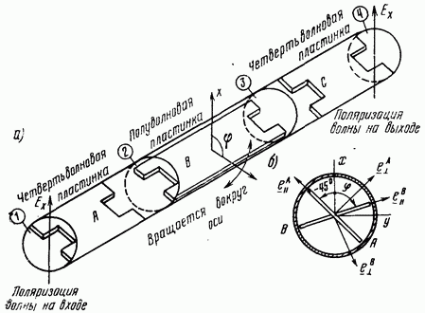
Рис. 13.21
Фаза волны на его выходе точно соответствует углу поворота оси центральной полуволновой пластины. Неподвижные четвертьволновые пластины повернуты на угол к оси х, вдоль которой поляризованы входящая и выходящая волны. Рассмотрим работу этого фазовращателя, не учитывая постоянного фазового сдвига, определяемого его полной длиной. На его вход подается волна Волна на выходе четвертьволновой пластины [см. следствие имеет левую круговую поляризацию. Здесь орты и соответственно параллельны и перпендикулярны плоскостям четвертьволновых пластин Запишем эту же волну в координатах, связанных с подвижной полуволновой пластиной В, т. е. через орты повернутые относительно первоначальных на угол Поворот к новым координатам совершается против направления вращения волны, поэтому в новых координатах фаза волны с круговой поляризацией больше, чем в старых, на величину, равную углу поворота: Полуволновая пластина в соответствии с ф-лами (13.16) и (13.18) преобразует волну с левой круговой поляризацией в волну с правой поляризацией, меняя знак перед слагаемым, содержащим на обратный: Далее следует перейти к координатам, связанным с пластиной С, повернутой относительно пластины В на угол против направления вращения волны (оно сменилось на обратное). Этот переход снова приводит такому же приращению фазы Волна проходит четвертьволновую пластину соответствии с ф-лами (13.16), (13.17) преобразуется к виду: Она становится линейно поляризованной вдоль первоначальной оси х и приобретает регулируемый фазовый сдвиг, равный двойному углу поворота пластины В. Такой фазовращатель является эталонным, не требующим градуировки.

13.7. Фильтры типов волн
Для разделения либо избирательного подавления волн используются структурные отличия электромагнитных полей волн разных типов. Фильтрующие волноводы (см. параграф 9.7) являются примером протяженных фильтров такого рода. На рис. 11.15 показан цилиндрический резонатор с кольцевой щелью, подавляющий нежелательные типы колебаний.
Здесь изучаются устройства, которые фильтруют волны в зависимости от структуры поля в поперечном сечении волновода. Проводящие пластинки или решетки отражают волны, электрическое поле которых имеет составляющую, касательную к проводам, так как при этом в последних возникают токи. Волна почти
беспрепятственно проходит решетку, проводники которой всюду нормальны электрическому полю. Поэтому радиальный фильтр в круглом волноводе (рис. 13.22а) отражает волны типов Ни, но пропускает волну типа электрическое поле которой имеет единственную составляющую
Кольцевой фильтр (рис. 13.226) отражает волны типов Для волны типа кольцо с периметром ( является резонансной системой, полностью отражающей волну. Для этой волны оно эквивалентно двум полукольцам длиной каждое,
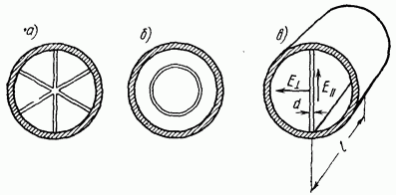
Рис. 13.22
т. е. полуволновым резонаторам, разомкнутым на концах. С увеличением толщины кольца возрастает ширина частотной полосы фильтра для волны и отношение периметра к резонансной длине волны, однако растет и отражение пропускаемых фильтром волн. Кольцо пропускает волну типа которой малый коэффициент отражения этой волны определяется, прежде всего, малой площадью кольца в поперечном сечении волновода. Кольцо крепится на тонкой пленке либо пластине из пенопласта, которые не вызывают дополнительного отражения.
Тонкая металлическая пластина в диаметральной плоскости волновода (рис. 13.22в) является поляризационным фильтром для волн типа Малый коэффициент отражения для волны с перпендикулярным ее плоскости, обеспечивается малостью Для волны с параллельным Е и пластина создает два запредельных полукруглых волновода; при достаточной длине
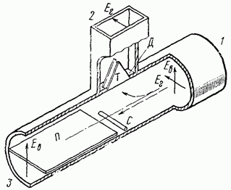
Рис. 13.23
пластины I эта волна полностью отражается и на выходе
На рис. 13.23 показан разделительный поляризационный фильтр, используемый в радиорелейных трактах [25]. На вход 1 этого фильтра поступают волны типа Ни с вертикальной и горизонтальной поляризациями. Волна проходит в плечо 3 мимо металлической пластины В начале плеча 2 помещены несколько параллельных треугольных пластин создающих запредельные волноводы для волны одновременно их нижние грани образуют путь для продольных токов этой волны, направленной в плечо 3. Волна отражается от пластины и полностью проходит в плечо 2, треугольные пластины для нее не являются препятствием, так как их плоскость нормальна Для лучшего согласования плеч здесь предусмотрены индуктивный стержень С и индуктивная диафрагма С их помощью добиваются отсутствия отражений в каждом из. плечей для волны соответствующей поляризации.

3.8. Отверстия связи
ЭЛЕКТРИЧЕСКАЯ И МАГНИТНАЯ ПОЛЯРИЗУЕМОСТИ ОТВЕРСТИИ
Связь между двумя волноводами или волноводом и резонатором может осуществляться с помощью отверстия, прорезанного в общей стенке между ними. Через отверстие проникают одновременно как электрическое, так и магнитное поля, поэтому отверстие является сложным возбудителем, эквивалентным суперпозиции электрических и магнитных сторонних токов.
У металлической стенки 5 волновода или резонатора существует только нормальная составляющая электрического поля и тангенциальные составляющие магнитного поля; назовем их для двух взаимно перпендикулярных направлений. Если размеры отверстия малы (меньше, чем то утечка волны через нега относительно невелика.
Тогда структура ноля в волноводе А меняется лишь в непосредственной близости от отверстия (рис. 13.24). Искажение поля малым отверстием можно рассчитать методами статических и стационарных нолей.
Проникновение магнитного поля через отверстие (рис. 13.24а) сопровождается сгущением линий поверхностного тока у краев отверстия и
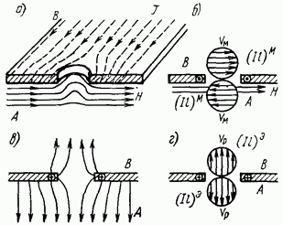
Рис. 13.24
частичным его перетеканием на другую сторону проводящей стенки. Появление магнитного поля в волноводе В эквивалентно переносу из определенной части первичного поля, содержащегося внутри объема Ум (рис. 13.246). Это поле по принципу эквивалентности источников [см., например, ф-лу (7.23)] можно заменить сторонним магнитным током. Уменьшение поля в первичном волноводе учитывается внесением в него стороннего тока обратного знака.
Электрическое поле наводит на краях отверстия заряды, которые создают дополнительное поле в обоих волноводах (рис. 13.24в). Оно представляется сторонним электрическим током, эквивалентным первичному электрическому полю, содержащемуся в объеме (рис. :
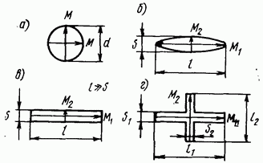
Рис. 13.25
Коэффициенты и называют электрической и магнитной поляризуемостью отверстия. Они имеют смысл объемов поля, перенесенных через отверстие, и зависят от его размеров и формы. Методами стационарного поля получены следующие значения для наиболее употребительных форм отверстий, показанных на рис. 13.25:
— для круга (рис. 13.25а)
— для сильно вытянутого эллипса при (рис. 13.256)
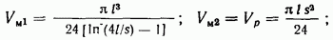
— для щели при (рис. 13.25в)
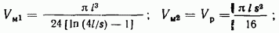
— для креста (рис. 13.25г)
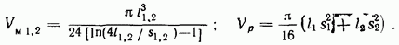
Из этих формул следует, что для вытянутых отверстий наибольшую роль играет магнитная поляризуемость соответствующая магнитному полю, параллельному большой оси. В крестообразном отверстии достигается высокая связь по обеим составляющим
магнитного поля при малой электрической связи. В круглом отверстии электрическая и магнитная связи имеют сравнимые величины.
Если стенка между волноводами не очень тонка, отверстие связи рассматривается как короткий отрезок запредельного волновода длиной (рис. 13.26).
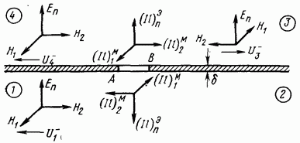
Рис. 13.26
Затухание волны в этом волноводе приводит к уменьшению величин поляризуемостей отверстий, вычисленных по ф-лам (13.19) в соответствии с (9.67):
где толщина стенки; вычисляется для низшей волны, возбуждаемой в запредельном волноводе данной составляющей поля. Например, в круглом отверстии составляющая возбуждает волну типа круглого волновода, а составляющая — волну типа
АМПЛИТУДЫ ВОЛН В ВОЛНОВОДАХ
Сторонние токи, вызванные отверстием, создают вторичные волны в волноводах.. Амплитуды этих волн определяются суперпозицией всех магнитных и электрических источников. Для волноводов с параллельными осями, согласно ф-лам (9.59) и (13.19), имеем:
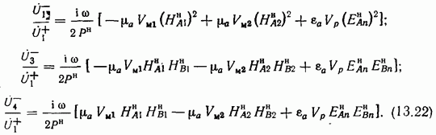
При выводе (13.22) использовались нормированные значения компонент падающей волны (с индексами А) и так называемой пробной волны (с индексами В) — волны того же типа, что и
искомая, но распространяющейся в обратном направлении (ом. параграф 9.8). Направления, принятые за положительные для каждой из пробных волн, показаны на рис. 13.26.
Каждое слагаемое в ф-лах (13.22) соответствует одному из видов связи; оно пропорционально поляризуемости отверстия для данной компоненты поля и произведению величин этих компонент у возбуждающей и возбуждаемой волн в обоих волноводах. Следовательно, связь между ними возможна лишь в том случае, если обе волны имеют около отверстия одинаково направленные составляющие.
Для вторичной волны каждого направления отдельные слагаемые могут оказаться синфазными или противофазными; разные виды связи действуют согласно либо взаимно компенсируются. Это дает возможность направленно ответвить волну из одного волновода в другой и избежать отраженной волны в первичном тракте

